Classe ……. Sez. ……
Numero alunno ………………. (secondo l’elenco del registro)
DA COMPILARE A CURA DELL’INSEGNANTE

QUESTIONARIO

“ - FUMO”
CIAO!
TI CHIEDIAMO DI RISPONDERE A DELLE DOMANDE SU COSA PENSI O COSA SAI SUL FUMO DI SIGARETTA E SULLE SUE CONSEGUENZE.
RISPONDI IN MODO SINCERO, POI IMPAREREMO INSIEME!

QUANTI ANNI HAI? ……………………

METTI UNA CROCETTA SULLA RISPOSTA CHE TI DESCRIVE MEGLIO: TU SEI □ MASCHIO □ FEMMINA
- CHE CONSEGUENZE HA IL FUMO DI SIGARETTA SUI POLMONI?  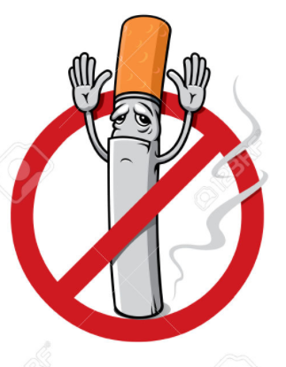 | <> FA DIVENTARE I POLMONI PIÙ PICCOLI  <> DIMINUISCE LA CAPACITÀ DI DIFENDERSI DALLE INFEZIONI E DI RESPIRARE BENE  <> AUMENTA LA CAPACITÀ DI RESPIRARE BENE  <> IMPEDISCE ALL’ARIA DI PASSARE
- QUALI SOSTANZE DANNOSE VENGONO RESPIRATE SE SI FUMA UNA SIGARETTA? | <> NICOTINA, CATRAME, MONOSSIDO DI CARBONIO  <> NICOTINA, FERRO, CATRAME  <> BOROTALCO, POLVERE, PLASTICA  <> CAFFEINA, SILICE
- CHE DANNI PROVOCA LA SIGARETTA ALL’AMBIENTE? | <> INQUINA L’ACQUA ED IL SUOLO CON I MOZZICONI DI SIGARETTA  <> NON PROVOCA DANNI  <> AUMENTA LA POLVERE  <> RENDE LE NUVOLE PIÙ SCURE E RIDUCE L’OSSIGENO DISPONIBILE
- PERCHÉ UNA DONNA IN GRAVIDANZA NON DEVE FUMARE? | <> PERCHÉ IL BAMBINO O LA BAMBINA NELLA PANCIA DELLA MAMMA RESPIRA IL FUMO  <> PERCHÉ IL FUMO DANNEGGIA GRAVEMENTE LA MAMMA ED IL BAMBINO/BAMBINA NELLA PANCIA  <> PERCHÉ DANNEGGIA SOLO LA MAMMA  <> PERCHÉ IL BAMBINO O LA BAMBINA NON RICEVE NUTRIENTI
- SECONDO TE, DOVE È VIETATO FUMARE? | <> ALLA STAZIONE DEI TRENI  <> NELLE MACCHINE IN PRESENZA DI MINORI E DONNE IN GRAVIDANZA  <> NEI PARCHI PUBBLICI FREQUENTATI DA BAMBINI  <> IN SPIAGGIA
- IL FUMO DA SIGARETTA PUÒ DANNEGGIARE LA CATENA ALIMENTARE [ANIMALI, ARIA, NATURA]? | <> SI, I METALLI CONTENUTI NELLE SIGARETTE CONTAMINANO LE ACQUE  <> SI, MA IL FUMO DANNEGGIA SOLO L’AMBIENTE  <> NO, NON ENTRA NELLA CATENA ALIMENTARE  <> NO, FA SOLO MALE AI POLMONI DEGLI ANIMALI
- IN UNA FAMIGLIA UNO DEI GENITORI FUMA UN PACCHETTO DI SIGARETTE AL GIORNO PER TUTTO L’ANNO. QUAL È LA CIFRA CHE PIÙ SI AVVICINA ALLE SPESA COMPLESSIVA IN UN ANNO? | DAI 2000 AI 3000 EURO  <> DAI 1500 A 1800 EURO  <> DAI 1000 AI 1300 EURO  <> MENO DI 1000 EURO
- COSA VUOL DIRE ESATTAMENTE ESSERE DIPENDENTI DAL FUMO DI SIGARETTA? | <> CHE VUOI SEMPRE FUMARE  <> CHE NON PUOI FARE A MENO DI FUMARE  <> CHE TI PIACE FUMARE  <> CHE DECIDI TU IL TUO COMPORTAMENTO
- CHE CONSEGUENZE HA IL FUMO DI SIGARETTA SUI 5 SENSI (ODORARE, VEDERE, SENTIRE, TOCCARE, GUSTARE)?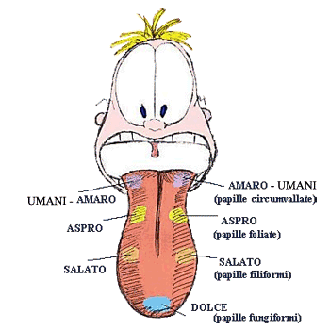 | <> AUMENTA LA PERCEZIONE DEGLI ODORI  <> DIMINUISCE LA PERCEZIONE DEI SUONI  <> DIMINUISCE LA PERCEZIONE NEL TOCCARE  <> DIMINUISCE LA PERCEZIONE DEGLI ODORI
- CHE CONSEGUENZE HA IL FUMO DI SIGARETTA SULL’ATTIVITÀ FISICA? | <> FA DIVENTARE I MUSCOLI PIÙ PICCOLI  <> FA CORRERE PIÙ VELOCE  <> FA VENIRE IL FIATO CORTO E IL RESPIRO AFFANNOSO  <> FA SVENIRE PIÙ FACILMENTE
- SECONDO TE CHI È DIPENDENTE DAL FUMO DI SIGARETTA È…. | <> UNA PERSONA SVEGLIA E CHE FA TANTE ATTIVITÀ  <> UN TIPO SOCIEVOLE CON TANTI AMICI  <> SCHIAVO E DIPENDENTE DALLE SIGARETTE CHE FANNO MOLTO MALE ALLA SUA SALUTE  <> UNA PERSONA IN SALUTE
- SECONDO TE PERCHÉ NON SI DOVREBBE INIZIARE A FUMARE? | <> PERCHÉ IL FUMO PUÒ FARTI VENIRE IL TUMORE  <> PERCHÉ CHI FUMA È DIPENDENTE DALLA NICOTINA  <> PERCHÉ FUMARE È COSTOSO  <> PERCHÉ HAI IL FIATO CORTO E SEI PIÙ PREDISPOSTO A TANTE MALATTIE
- NELLA TUA FAMIGLIA CHI FUMA? | <> NONNO <> NONNA  <> MAMMA <> PAPA’  <> FRATELLO <> SORELLA  <> NESSUNO <> CUGINO/A  <> ALTRE PERSONE (SPECIFICARE…………)

